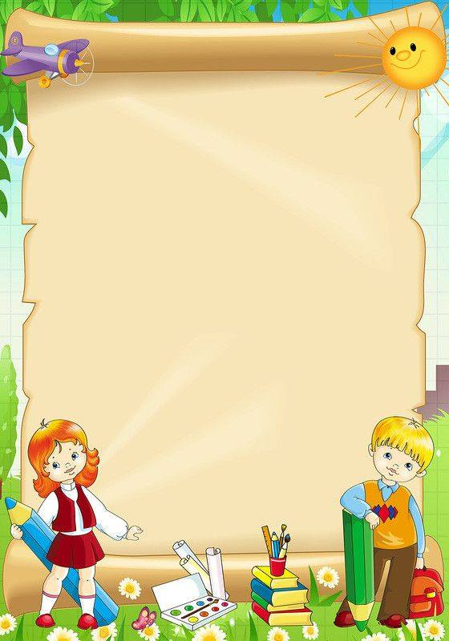

Giáo án: Phát triển thẩm mỹ
cho trẻ Mầm non
Đề tài:

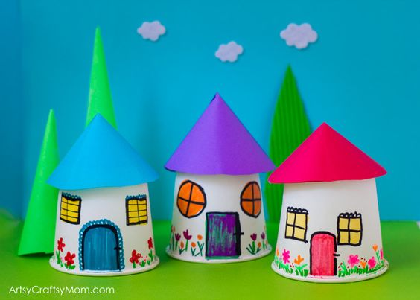

Giáo viên: Phạm Thị Phương Hồng Diễm
Lớp: Lá 3 (5 - 6 tuổi)

- Mục đích yêu cầu:
- Trẻ làm đồ chơi từ những nguyên vật liệu tái sử dụng theo sự sáng tạo của mình. Biết sử dụng các vật liệu khác nhau để làm một sản phẩm đơn giản (CS 102)
- Chuẩn bị:
- Cho trẻ sưu tầm: Thùng giấy, lon sữa bò, hộp sữa tươi, lõi giấy vệ sinh, đĩa giấy, ly giấy, giấy bìa…
- Nhạc không lời.
- Keo xốp, hồ, keo sữa, màu nước, cọ.
- Cho trẻ xem phim: bảo vệ môi trường
- Tiến hành:
- Trò chuyện.
- Hôm qua các con được xem phim bảo vệ môi trường, vậy các con đã làm gì để góp phần bảo vệ môi trường?
- Chúng ta đã sưu tầm được những gì? (cô lấy những vật liệu trẻ sưu tầm ra)
- Cô hỏi trẻ có thể làm được gì từ giấy carton, ly giấy, đĩa giấy, lõi giấy vệ sinh,...
- Cho trẻ xem một số mẫu đồ chơi làm từ nguyên vật liệu tái sử dụng
- Cô gợi ý cho trẻ sử dụng 1 số vật dụng như: màu nước, cọ, hồ, keo sữa, băng keo xốp,.. để trang trí cho sản phẩm của trẻ.
- Trẻ thực hiện
- Hỏi trẻ về ý tưởng trẻ sẽ làm
- Trẻ lấy vật liệu về bàn làm.
- Trưng bày sản phẩm
- Cho trẻ trưng bày sản phẩm
- Cô và trẻ cùng nhận xét sản phẩm của mình và của bạn
- Kết thúc

